Белорусский государственный технологический университет
Факультет информационных технологий
Кафедра программной инженерии

Лабораторная работа 5
По дисциплине «Основы алгоритмизации и программирования»
На тему «Разветвляющиеся программы»

Выполнил:
Студент 1 курса 7 группы
Яцко Антон Игоревич
Преподаватель: Белодед Н.И.

Минск 2025

Цель работы:
Освоить принципы организации разветвляющихся вычислительных процессов, изучить операторы условного перехода и оператор выбора, научиться реализовывать алгоритмы с ветвлением на языке C++.

Теоретические сведения
1. Условный оператор if
if (условие)
{
операторы, выполняемые при истинности условия
}
else
{
операторы, выполняемые при ложности условия
}
2. Тернарный оператор
переменная = (условие) ? выражение_1 : выражение_2;
3. Оператор выбора switch
switch (выражение)
{
case константа_1:
операторы
break;
case константа_2:
операторы
break;
default:
операторы по умолчанию
}
4. Потоковый ввод-вывод
- std::cin >> переменная - ввод данных
- std::cout << выражение - вывод данных
5. Основные понятия
Условие - логическое выражение, результат которого true или false
Ветвление - организация вычислительного процесса с выбором направления выполнения
Блок операторов - группа операторов, объединенная фигурными скобками {}
6. Математические функции
sqrt(x) - квадратный корень, abs(x) - модуль числа, pow(x, y) - возведение в степень

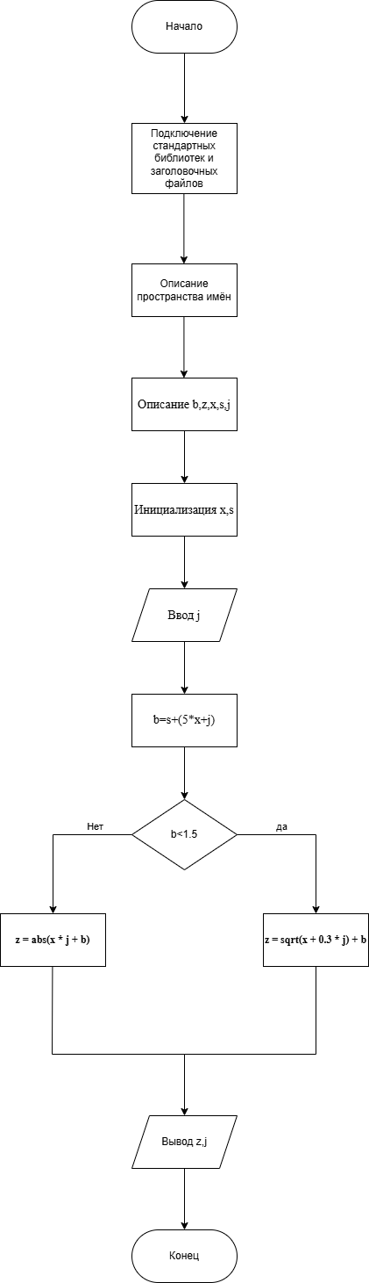
Задание 1
#include <iostream>
void main()
{
double b, z, x = 4.e-3, s = 1.1, j;
cout<<"Введите j ";
cin>>j;
b = s + (5 * x + j);
if(b < 1.5)
z = sqrt(x + 0.3 * j) + b;
else z = abs(x * j + b);
cout<<"j="<<j<<" z="<< z<<endl;
}
1.Начало программы
2.Подключение стандартных библиотек и заголовочных файлов
3.setlocale(LC_CTYPE, "Russian")
5.Описание b,z,x,s,j
6.Инициализация x,s
7.Ввод j
8.b=s+(5*x+j)
9.Если b<1.5 ,то преходим к п.10,иначе к п.12
10.z = sqrt(x + 0.3 * j) + b;
11.Вывод z,j, переходим к п.14
12.z = abs(x * j + b);
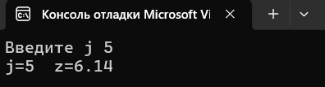
13.Вывод z,j
14.Конец

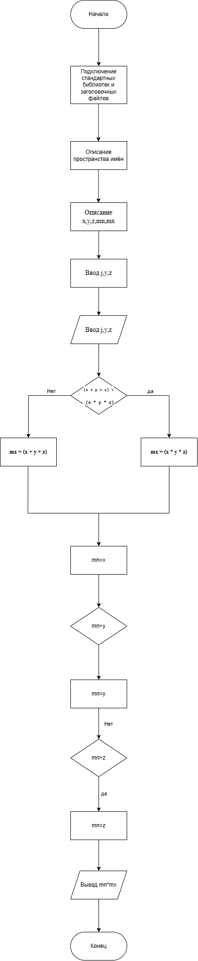
Задание 2
#include <iostream>
void main()
{
float x, y, z, mn, mx;
printf("Введите x "); scanf_s("%f", &x);
printf("Введите y "); scanf_s("%f", &y);
printf("Введите z "); scanf_s("%f", &z);
if ((x + y + z) < (x * y * z))
mx = (x * y * z);
else mx = (x + y + z);
mn = x;
if (mn > y) mn = y;
if (mn > z) mn = z;
printf("max(x + y + z, xyz) * min(x, y, z) = %f \n", mn*mx);
}
1.Начало программы
2.Подключение стандартных библиотек и заголовочных файлов
3.setlocale(LC_CTYPE, "Russian")
5.Описание x,y,z,mn,mx
6.Ввод j,y,z
7.Если(x + y + z) < (x * y * z) ,то переходим к п.8,иначе к п.9
8.mx = (x * y * z),переходим к п.10
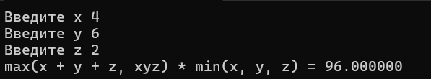
9.mx = (x + y + z)
10.mn = x
11.Если mn > y,то mn = y
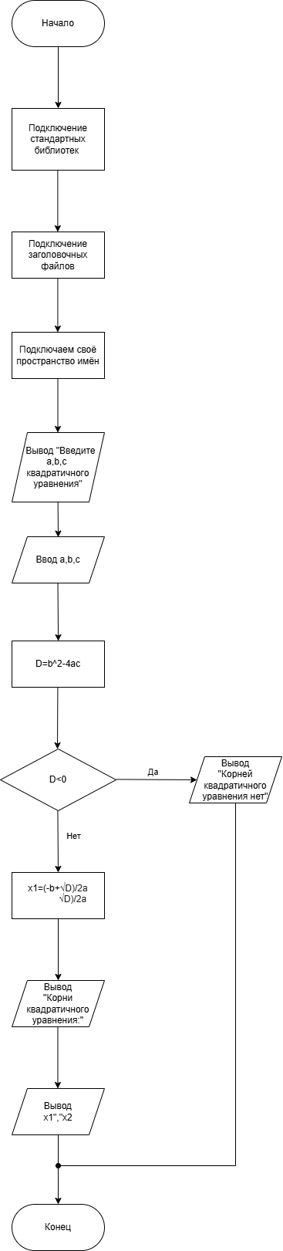
12.Если mn > z,то mn = z
13.Вывод mn*mx
14.Конец

Вариант 15

Задание 4
По введёным коофициэнтам вычислить корни квадратного уравнения.
1.Начало программы
2.Подключение стандартных библиотек
3.Подключение заголовочных файлов
4.Подключение своего пространства имён
5.Вводим числовые значения a,b,c
6.Вычислим D=b^2-4ac
7.Eсли D<0, то переходим к п.8, иначе к п.10
8.Вывод “Корней нет”, переходим к п.12
10.Находим х1=(-b+√D)/2a; х2=(-b-√D)/2a
11.Выводим х1,х2
12.Конец программы

Задание 5
#include <iostream>
using namespace std;
int main()
{
int A, B, C, D;
cout << "Введите A:";
cin >> A;
cout << "Введите B:";
cin >> B;
cout << "Введите C:";
cin >> C;
cout << "Введите D:";
cin >> D;
if (A % 2 == 0 or B % 2 == 0 or C % 2 == 0 or D % 2 == 0) { cout << "Среди заданных чисел есть четное число."; }
else cout << "Среди заданных чисел нет четноых чиссел.";
return 0;
}
1.Начало программы
2.Подключение стандартных библиотек и заголовочных файлов
3.setlocale(LC_CTYPE, "Russian")
5.Описание A,B,C,D
6.Ввод A,B,C,D
7.Если (A%2==0) or (B%2==0) or (C%2==0) or (D%2==0), то перейти к п.8,иначе к п.9
8.Вывод “Среди заданных чисел есть четное число.”,перейти к п.10
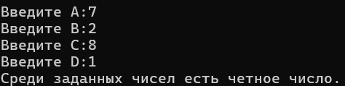
9.Вывод”Среди заданных чисел нет четноых чиссел.”
10.Конец
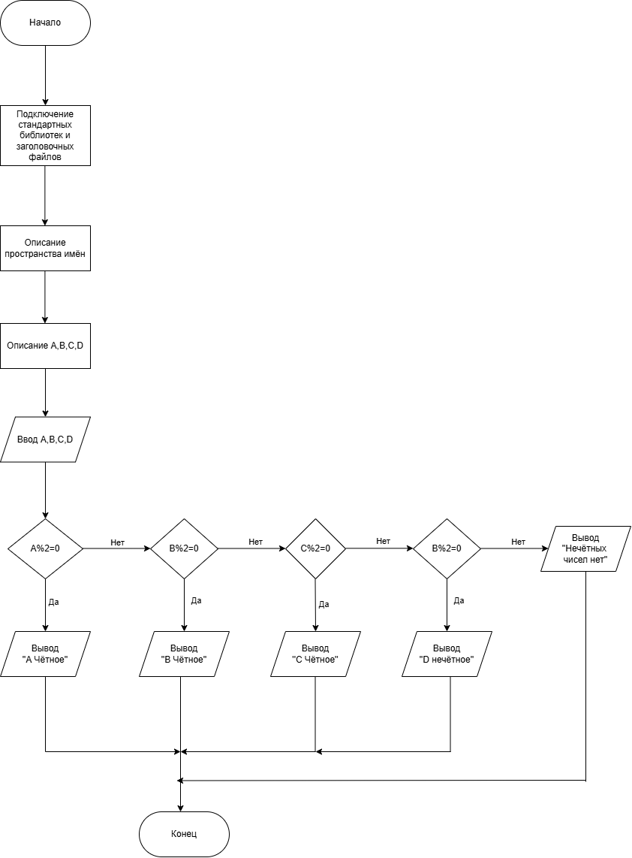

Задание 6
#include <iostream>
int main()
{

int k;
std::cout << "Вы любите спорт? (1-да, 2-нет)" << std::endl;
std::cin >> k;
switch (k)
{
case 1: {
std::cout << "Какой вид спорта вы предпочитаете? (1-волейбол, 2-баскетбол, 3-футбол)" << std::endl;
std::cin >> k;
switch (k)
{
case 1: std::cout << "Отличный выбор!"; break;
case 2: std::cout << "Этот спорт требует хороших навыков!"; break;
case 3: std::cout << "Неплохо."; break;
default: std::cout << "Неккоректный ответ"; break;
}
break;
}
case 2: std::cout << "Жаль."; break;
default: std::cout << "Неккоректный ответ"; break;
}
return 0;
}
1.Начало программы
2.Подключение стандартных библиотек и заголовочных файлов
3.setlocale(LC_CTYPE, "Russian")
5.Описание k
6.Вывод "Вы любите спорт? (1-да, 2-нет)"
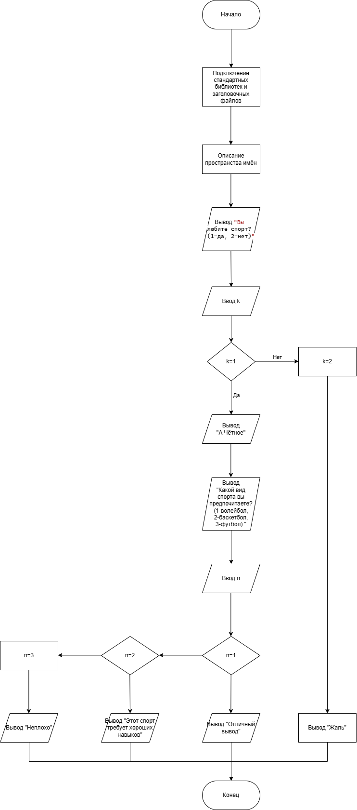
7.Ввод k
8.Если k=1,то переходим к п.9, иначе к п.12
9.Вывод "Какой вид спорта вы предпочитаете? (1-волейбол, 2-баскетбол, 3-футбол)"
10.Ввод k
8.Если k=1,то Вывод"Отличный выбор!"
9.Если k=2,то Вывод "Этот спорт требует хороших навыков!"
10.Если k=3, то Вывод “Неплохо."
11.Если k не равно 1,2,3,то Вывод"Некоректный ответ",переходим к п.13
12.Если k=2, то Вывод "Жаль.",иначе п.11
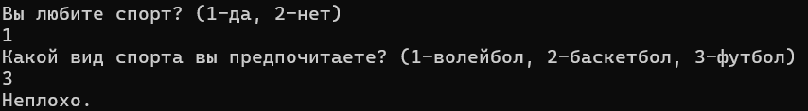
13.Конец

Вывод:
Мы освоили принципы организации разветвляющихся вычислительных процессов, изучили операторы условного перехода и оператор выбора, научились реализовывать алгоритмы с ветвлением на языке C++.

